Boucles de commutation et tempêtes de broadcast

Sans Spanning-Tree, deux problèmes apparaissent.
Les boucles de commutation
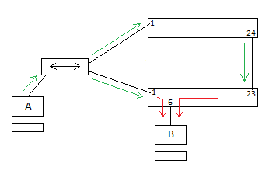
A connait MAC de B, A envoie une trame unicast.
---> Instabilité de la table de commutation, trames dupliquées.
Les tempêtes de broadcast
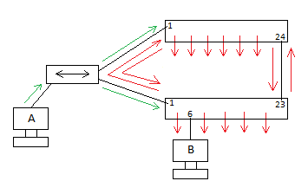
A ne connait pas MAC de B, A envoie une requête ARP (broadcast).
---> Broadcast répété à l'infini.

